***Суицид*** *– умышленное самоповреждение со смертельным исходом (лишение себя жизни). Также существует термин «пубертатный суицид». Им обозначают целое явление, это – подростковые самоубийства.*

*Психологический смысл* подросткового суицида — «крик о помощи», стремление привлечь внимание к своему страданию. Настоящего желания смерти нет, представление о ней крайне неотчетливо, инфантильно. Смерть представляется в виде желательного, длительного сна, отдыха от невзгод, способа попасть в иной мир, так же она видится средством наказать обидчиков.

**Что в поведении подростка должно насторожить**

* Резкое снижение успеваемости, проявление безразличия к учебе и оценкам.
* Подавленное настроение, пониженный эмоциональный фон, раздражительность, которое сохраняется длительное время.
* Резкое изменение поведения (стал неряшливым, не хочет разговаривать с близкими ему людьми, начал раздаривать дорогие ему вещи, теряет интерес к тому, чем раньше любил заниматься, отдаляется от друзей).
* Наличие примера суицида в ближайшем окружении, а также среди значимых взрослых или сверстников.
* Ребенок прямо или косвенно говорит о желании умереть или убить себя или о нежелании продолжать жизнь. (Разговоры о нежелании жить – попытка привлечь внимание взрослого к себе и своим проблемам. Бытует миф, что если человек говорит об **этом**, то значит, **этого** не сделает. Однако это не так! Отчаявшийся подросток, на которого не обращают внимания, вполне может довести свое намерение до конца). • Рискованное поведение, в котором высока вероятность причинения вреда своей жизни и здоровью.

**Опасные ситуации, на которые надо обратить особое внимание**

* Отвержение сверстников, травля (в том числе в социальных сетях). • Ссора или острый конфликт со значимыми взрослыми.
* Несчастная любовь или разрыв романтических отношений. • Объективно тяжелая жизненная ситуация (потеря близкого человека, резкое общественное отвержение, тяжелое заболевание).
* Личная неудача подростка на фоне высокой значимости и ценности социального успеха.
* Резкое изменение социального окружения (например, в результате смены места жительства).
* Нестабильная семейная ситуация (развод родителей, конфликты, ситуации насилия, алкоголизм).

**Четыре основные причины самоубийства:**

* Изоляция (чувство, что тебя никто не понимает, тобой никто не интересуется);
* Беспомощность (психическое состояние, при котором человек не ощущает связи между усилиями и результатом);
* Безнадежность (когда будущее не

предвещает ничего хорошего);

* Чувство собственной незначимости

(уязвленное чувство собственного достоинства, низкая самооценка, переживание некомпетентности, стыд за себя).

**Рекомендации для тех, кто рядом с человеком склонным к суициду**

1. Не отталкивайте его, если он решил с вами разделить проблемы, даже если вы потрясены услышанным;
2. Не предлагайте того, чего не в состоянии сделать;
3. Дайте знать, что хотите ему помочь;
4. Сохраняйте спокойствие и не осуждайте его, не зависимо от того, что он говорит;
5. Говорите искренне, постарайтесь определить, насколько серьезна угроза;
6. Постарайтесь узнать у него план действий, так как конкретный план – это знак реальной опасности;
7. Убедите его, что есть конкретный человек, к которому можно обратиться за помощью;
8. Не предлагайте упрощенных решений;
9. Помогите ему понять, что стресс мешает полностью осознать ситуацию, ненавязчиво посоветуйте, как найти какое-либо решение и управлять кризисной ситуацией;
10. Помогите найти людей и места, которые смогли бы снизить пережитый стресс;
11. При малейшей возможности действуйте так, чтобы несколько изменить его внутреннее состояние!

*При проведении беседы с подростком, размышляющим о суициде, педагогам рекомендуется:*

* внимательно слушать собеседника, т.к. подростки часто страдают от одиночества и невозможности излить душу;
* правильно формулировать вопросы, спокойно и доходчиво расспрашивая о сути тревожащей ситуации и о том, какая помощь необходима;
* не выражать удивления услышанным и не осуждать ребенка за любые, даже самые шокирующие высказывания;
* не спорить и не настаивать на том, что его беда ничтожна, что ему живется лучше других; высказывания "у всех есть такие же проблемы" заставляют ребенка ощущать себя еще более ненужным и бесполезным;
* постараться развеять романтическо-трагедийный ореол представлений подростка о собственной смерти;
* не предлагать неоправданных утешений, но подчеркнуть временный характер проблемы;
* стремиться вселить в подростка надежду; она должна быть реалистичной и направленной на укрепление его сил и возможностей.

***Помните!!!*** *Решение лишить себя жизни – спонтанный порыв, поэтому его практически невозможно предугадать и предотвратить.* На самом деле роковой шаг редко совершается под влиянием внезапного порыва. В большинстве случаев решение вызревает постепенно, вынашивается несколько дней, недель или даже месяцев.

*Человек задумавший лишить себя жизни, никому не станет об этом рассказывать. Если кто-то и заговорил об этом – значит, не всерьез.* Большинство покусившихся на свою жизнь (примерно семь из десяти) с кем-то делились своими планами или хотя бы намекали на них. Не всегда эти намеки удается уловить и правильно понять. Самое главное помнить: для многих «последней каплей» послужило именно то, что близкие от них отмахнулись, не приняли их всерьез.

**Телефоны доверия:**

Всероссийский телефон доверия для детей, подростков и их родителей

**8 – 800 – 2000 – 122**

***Государственное бюджетное профессиональное общеобразовательное учреждение Иркутской области «Чунский многопрофильный техникум»***

***Профилактика суицидов среди детей***

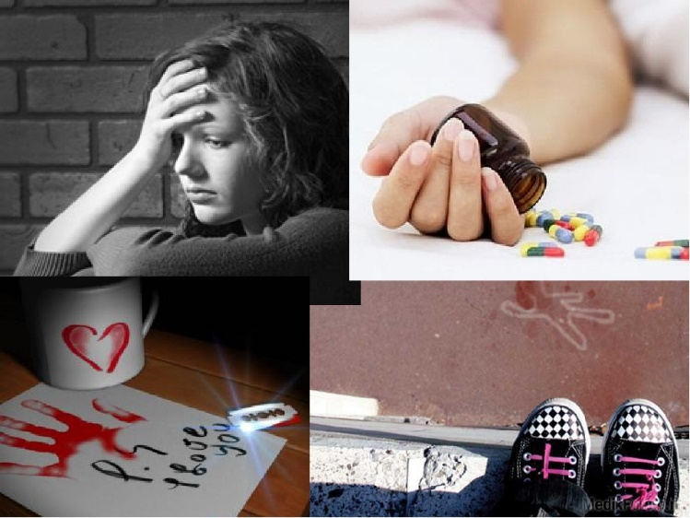

***«Все можно пережить, кроме смерти»***

***Оскар Уайльд.***